Załącznik nr 6
Dokumentacja
Program prac konserwatorskich

PROGRAM PRAC KONSERWATORSKICH
PRZY KAMIENNEJ FIGURZE MATKI BOSKIEJ Z PARKU DWORSKIEGO
W OJSŁAWICACH (GM. RADKÓW, POW. WŁOSZCZOWSKI, WOJ. ŚWIĘTOKRZYSKIE).

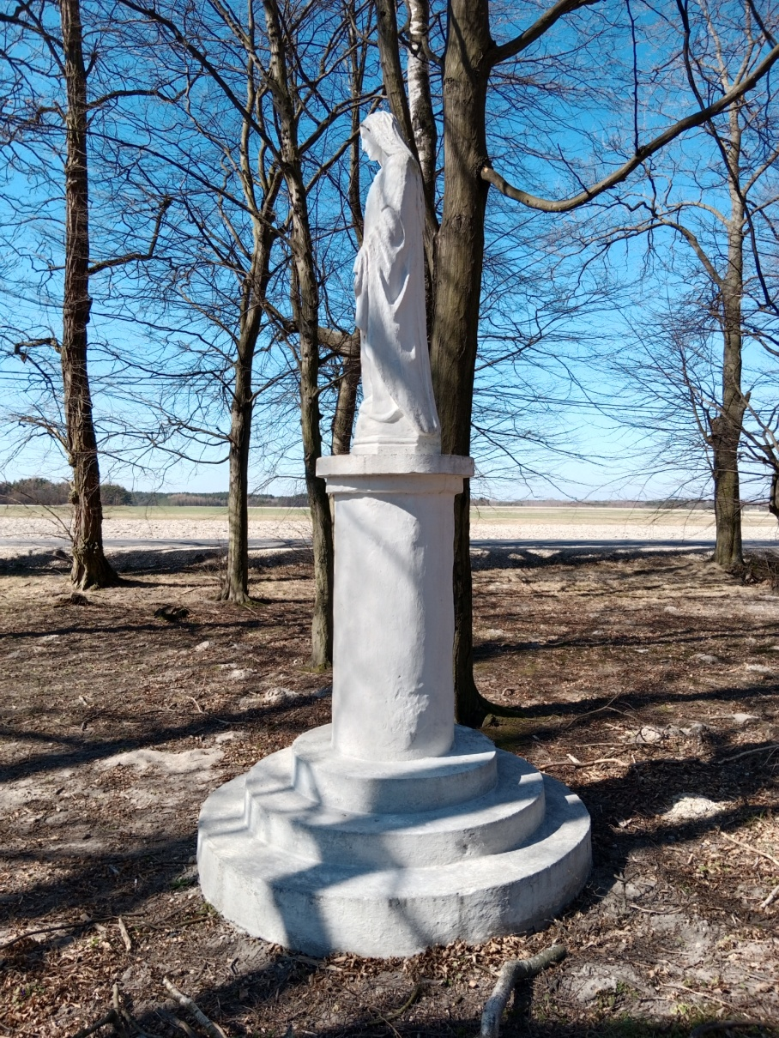

- Charakterystyka obiektu.

Pomnik z figurą Matki Boskiej z Ojsławic powstał na pocz. XX w. i jest własnością gminy Radków w powiecie włoszczowskim w województwie świętokrzyskim. Usytuowany jest na terenie parku dworskiego w Ojsławicach. Rzeźba i pozostałe elementy pomnika wykonane zostały w kamieniu-wapieniu pińczowskim. Figura ustawiona jest na profilowanej podstawie na planie koła, poniżej kolumny trzy okrągłe stopnie. Matka Boska przedstawiona została w pozie wyprostowanej - sztywnej, w stroju maryjnym, w długiej po kostki sukni i płaszczu. Na głowie ma długi welon układający się na plecach. Szaty i welon drapowane miękko i plastycznie.
II. Technika wykonania
Elementy pomnika i figura Matki Boskiej wykonane zostały z kamienia-wapienia pińczowskiego? Na utwardzonym gruncie wymurowano trzy stopnie o przekroju koła na nich ustawiono kolumnę kamienną, a następnie otynkowano białą zaprawą. Powyżej ustawiono figurę matki Boskiej wykonaną z kamienia – wapienia pińczowskiego. Wszystkie elementy kamienne łączone są najprawdopodobniej przy użyciu metalowych trzpieni oraz ołowiu. Na powierzchni figury widoczne są nawarstwienia wapienne. Mogły ona powstać podczas późniejszych remontów pomnika.
III. Stan zachowania i przyczyny zniszczeń.
Figura Matki Boskiej wykonana został zapewne w wapieniu, materiale szczególnie narażonym na wpływ warunków atmosferycznych, a w szczególności substancji kwaśnych zawartych w powietrzu. Na jego zły stan techniczny wpłynęło wiele współdziałających ze sobą czynników. Naturalne procesy starzenia kamienia, przyspieszone licznymi zmianami temperatur czy wilgotności otoczenia powodowały utratę własności technicznych kamienia
i degradację jego powierzchni. Ujemny wpływ czynników zewnętrznych potęgowany był również przez duże zanieczyszczenie środowiska substancjami kwaśnymi na które materiały wapniste są wyjątkowo wrażliwe. Postument nie posiada izolacji poziomej, przez co migrująca z gruntu woda powodowała zawilgocenie, a w związku z tym zasolenie kamienia. Sole transportowane do kamienia drogą kapilarną nie mogąc wyparować, gromadzą się pod powłoką zewnętrznej patyny, co powoduje procesy korozji krystalizacyjnej, a przez to w porach przypowierzchniowych kamień traci spoistość, osypuje się i rozwarstwia. W konsekwencji tych procesów obiekty utraciły naturalną fakturę i formę rzeźbiarską. Widoczne są również liczne spękania grożące w niedługim czasie całkowitym destruktem obiektu. Na powierzchni figury widoczne są liczne zniszczenia powierzchni spowodowane przez mechaniczne wykruszenia i kilkukrotne przemalowania typu odświeżenia powierzchni. Ich nawarstwienia na wilgotnej powierzchni kamienia powodowały osłabienie powierzchni i destrukcję pierwotnej formy rzeźbiarskiej. Występowaniu niszczących kamień czynników biologicznych sprzyja usytuowanie figury w zawilgoconym i zacienionym miejscu.
IV. Wnioski i założenia konserwatorskie
Na obiekcie wyróżniono kilka rodzajów zniszczeń, które wpływają ujemnie na jego stan techniczny oraz estetykę. Wymagane jest przeprowadzenie szeregu zabiegów konserwatorskich mających na celu usunięcie przyczyn destrukcji kamienia, wzmocnienie jego struktury, przywrócenie pierwotnych walorów rzeźbiarskich i zabezpieczenie obiektu przed dalszym niszczeniem.
Zakłada się przeprowadzenie pełnej konserwacji technicznej i estetycznej zabytkowej figury Matki Boskiej.
Z powierzchni kamienia należy usunąć ewentualne wcześniejsze kity i uzupełnienia. Następnie oryginalną powierzchnię elementów kamiennych należy odczyścić, przeprowadzić zabieg odsolenia, iniekcji spękań i impregnacji strukturalnej i hydrofobizacja.
Odczyszczenie powierzchni kamienia z nawarstwień należy wykonać bardzo precyzyjnie, sposobem mechanicznym, przy użyciu dłut kamieniarskich, noży szewskich i skalpeli ze względu na bardzo osłabioną strukturę. Przewiduje się również usuwanie warstw zabrudzeń przy użyciu metod chemicznych- okłady z ok.8 % wodnego roztworu kwaśnego węglanu amonu lub 5% roztworu perhydrolu po uprzednim wykonaniu prób. Przed tym zabiegiem osłabione miejsca należy wstępnie zaimpregnować wzmacniającym środkiem krzemoorganicznym. Po usunięciu nawarstwień i zabrudzeń wykonany zostanie zabieg odsalania kamienia metodą swobodnej migracji soli do rozszerzonego środowiska (okłady z pulpy celulozowej). Po tym zabiegu nastąpi impregnacja strukturalna pozostałej powierzchni figury metodą powlekania.
Iniekcję spękań należy przeprowadzić przy użyciu żywicy epoksydowej. Uzupełnienie ubytków polegało będzie na wypełnieniu braków formy rzeźbiarskiej masami mineralnymi o kolorystyce dobranej do barwy kamienia. Przy większych ubytkach wykonane zostaną konstrukcje z drutu nierdzewnego, wklejonego w nawiercone otwory przy użyciu żywicy epoksydowej. W przypadku stwierdzenia występowania pierwotnej polichromii proponuje się jej scalenie metoda punktowania z użyciem pigmentów ziemnych odpornych na działanie światła słonecznego oraz spoiwa krzemoorganicznego. Zabieg końcowej impregnacji i hydrofobizacji będzie miał na celu zabezpieczenie kamienia przed ujemnym wpływem warunków zewnętrznych. Ze względu na fakt, że obiekt znajduje się w miejscu wilgotnym i zacienionym proponuje się użycie środka z osłoną antybiologiczną. Na koniec figura zostanie zamontowana na kolumnie z użyciem masy montażowej i trzpieni nierdzewnych.
V. Program prac konserwatorskich
Kamienna figura Matki Boskiej, kolumna, stopnie.
1. Wstępna impregnacja osłabionych partii kamienia środkiem krzemoorganicznym np.
KSE firmy Remmers.
2. Usunięcie z powierzchni rzeźby miejscowych warstw zacierek cementowych oraz glonów
i porostów sposobem mechanicznym przy użyciu dłut oraz skalpeli.
3. Doczyszczenie powierzchni kamienia z brudu i nawarstwień sposobami chemicznymi
(woda i detergent lub okłady z 8 % wodnego roztworu kwaśnego węglanu amonu lub 5%
roztworu perhydrolu po wcześniejszym wykonaniu prób).
4. Wykonanie zabiegu odsolenia kamienia metoda swobodnej migracji soli do rozszerzonego
środowiska, przez zastosowanie kompresów z pulpy celulozowej.
5. Dezynfekcja kamienia z użyciem środka biobójczego np. Remmers BFA metodą powlekania.
6. Impregnacja elementów kamiennych preparatem krzemoorganicznym np. KSE firmy Remmers metodą powlekania do całkowitego przesączenia.
7. Iniekcja pęknięć kamienia żywica epoksydową np. Epidian 5 z utwardzaczem Z1.
8. Uzupełnienie ubytków form rzeźbiarskich podkładową masą mineralną cementowo – wapienno – piaskową w proporcjach 1:0,5:3.
9. Uzupełnienie i rekonstrukcja ubytków formy rzeźbiarskiej przy użyciu masy mineralnej
o kolorze dobranym do barwy kamienia ( masa cementowo- wapienno-piaskowa
z dodatkiem pigmentów ziemnych lub gotowe masy np. Remmers Restauriermortel).
10. Ewentualne scalenie kolorystyczne rzeźby w przypadku odnalezienia pierwotnej
polichromii przy użyciu pigmentów ziemnych odpornych na działanie światła i spoiwa
krzemianowego.
12. Końcowa hydrofobizacja środkiem krzemoorganicznym np. Funcosil Steinfestiger,
firmy Remmers z osłoną antybiologiczną.
13. Montaż elementów pomnika na cokole przez wykwalifikowaną ekipę przy użyciu dźwigu.
14. Zagospodarowanie terenu wokół pomnika. Wykonanie otoczenia ze żwiru w odległości do
ok. 1m od ścian cokołu zakończonej krawężnikami. Będzie ona miała na celu zabezpieczenie cokołu przed nasiąkaniem odbijana od gruntu woda opadową.
18. Wykonanie dokumentacji konserwatorskiej według obowiązującego schematu.

DOKUMENTACJA FOTOGRAFICZNA

Fot. 1. Rzeźba Matka Boska z parku dworskiego w Ojsławicach. Przed konserwacją 2022r.
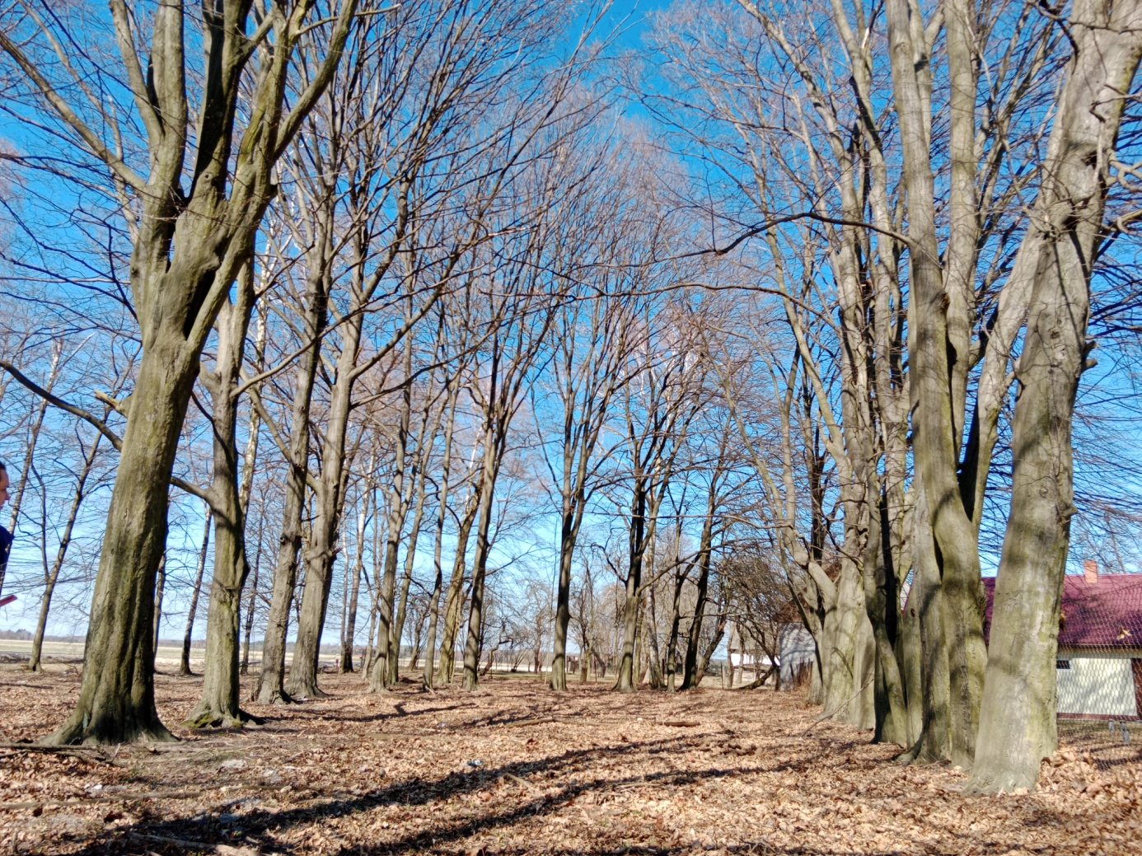

Fot. 1. Ojsławice. Teren parku.

